Ивлев Яков Вячеславович
090303-ПИб-о24
Лабораторная работа №3
Вариант №8

Тема: «Работа с итераторами, генераторами. Работа с генераторными выражениями.»

Цель работы: изучить понятия итератора и генератора в Python, а также их преимущества; ознакомиться с примерами их использования.

Постановка задачи: написать функцию, которая принимает список и с помощью генераторного выражения создаёт и возвращает словарь, где ключами являются номера позиций элементов входящего списка, а значениями – сами элементы.

Краткие теоретические сведения:

В работе использованы генераторное выражение и средства перебора коллекций:
Генераторное выражение для словаря (dict comprehension): конструкция {i: value for i, value in enumerate(items)} в одну строку перебирает коллекцию и формирует словарь, задавая пары «ключ – значение».
Функция enumerate(iterable): при переборе возвращает пары (индекс, элемент), что позволяет получить номер позиции каждого элемента без ручного счётчика.
Словари (dict): неупорядоченная коллекция пар «ключ – значение»; здесь ключами выступают номера позиций, а значениями – сами элементы списка.
Итерируемые объекты: список является итерируемым объектом, по которому enumerate выдаёт элементы по одному, что соответствует принципу работы итераторов.
Функции: решение оформлено в виде функции to_dict, принимающей список и возвращающей готовый словарь через оператор return.

Листинг программы:
def to_dict(items):
return {i: value for i, value in enumerate(items)}

print(to_dict(["a", "b", "c"]))
print(to_dict([10, 20, 30]))
print(to_dict([]))

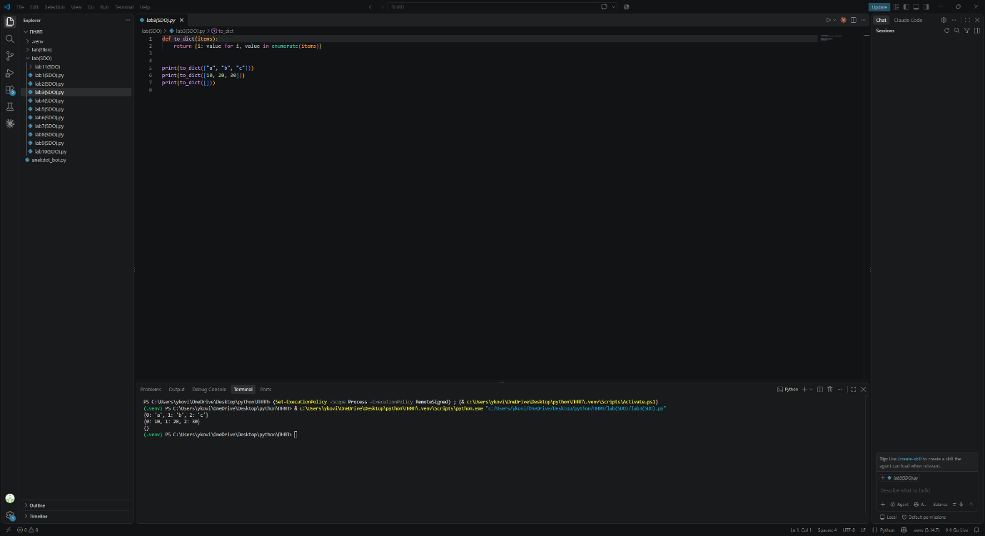
Результат работы программы

